花蓮縣立宜昌國民中學105學年度第1學期第3次段考9年級社會科試題卷
《公民科》命題教師：褚文山老師 9年 班 號 姓名：
一、題組題：每題4分，共10題，合計40分
- 根據上表的投資理財計畫來看，依倫的理財行為顯然是依照下列何種原則進行的？
(Ａ)比較利益 (Ｂ)量入為出 (Ｃ)開源節流 (Ｄ)分散風險。
※依倫不擅長投資理財，不過他卻謹記投資理財的名言「不要將所有的雞蛋放在同一個籃子裡」，因此他分別投資
了下表中不同的理財工具。

理財工具 | 股票 | 債券 | 共同  基金 | 銀行  存款
投入成本 | 3 萬元 | 6 萬元 | 10 萬元 | 15 萬元
所得收益 | 2,400 元 | 3,000 元 | 7,000 元 | 6,000 元

- 投資報酬率的公式為何？
(Ａ)投資報酬率＝所得收益 × 投入成本 × 100％ (Ｂ)投資報酬率＝所得收益 ÷ 投入成本 × 100％
(Ｃ)投資報酬率＝投入成本 ÷ 所得收益 × 100％ (Ｄ)投資報酬率＝所得收益 ÷ 投入成本 ÷ 100％。
- 上述的理財工具中共同基金的獲利率應是
(Ａ)7 % (Ｂ)8 % (Ｃ)5 % (Ｄ)4 %。
- 在下列何種狀況的影響下，會造成這些理財工具的資產縮減？
(Ａ)匯率下降 (Ｂ)貨幣價值提高 (Ｃ)通貨膨脹 (Ｄ)物價下跌。
※根據上題計算的投資報酬率，請你幫依倫分析各項理財工具的投資報酬高低，並依據其承擔的風險自第５題至第
８題排序（A代表最高，D 代表最低）。

理財工具 | 銀行  存款 | 共同  基金 | 股票 | 債券
報酬排序  （填入 A ～D） | 5 | 6 | 7 | 8

- 股票與共同基金都是投資理財的工具，然而兩者還是有許多差別，其差異表現在下列何者？
(Ａ)前者的報酬率較低，後者則較高 (Ｂ)前者的投機性較低，後者反之
(Ｃ)前者委託專家操盤，後者則由投資人自己操作 (Ｄ)前者盈虧由股東自行負擔，後者較能分散投資風險。
- 共同基金公司認真幫客戶篩選投資標的、排除風險高的投資項目，這是企業的何種表現？
(Ａ)保障員工權益 (Ｂ)從事社會公益 (Ｃ)重視消費者權益 (Ｄ)重視環境保護。

二、單選題：每題4分，共15題，合計60分
- 創業者比就業者必須承受更多的挑戰，請問創業者的挑戰不包括下列何者？
(Ａ)承擔風險的能力 (Ｂ)必須要有創新的精神 (Ｃ)必須具備企業才能 (Ｄ)籌措資金的壓力。
- 一份人力調查顯示，2015 年各行業間以服務業發展最為蓬勃占 86 ％，需要就業人力最多。而就業可讓個人獲得成就感及報酬，並提升生活品質。請問：就業的要件包括哪些？(甲)知識和技術能力(乙)想要工作的意願(丙)需求法則(丁)積極的找尋工作(戊)機會成本
(Ａ)甲乙丙 (Ｂ)丙丁戊 (Ｃ)乙丙戊 (Ｄ)甲乙丁。
- 有了就業的三個要件，但是無論再怎麼找，就是找不到工作，這時候稱為失業。失業的原因也有三種，請問：若是以騎驢找馬的方式來找工作，在轉換工作時引起的失業，我們稱為何種失業？
(Ａ)摩擦性失業 (Ｂ)結構性失業 (Ｃ)循環性失業 (Ｄ)功能性失業。
- 西方諺語說：「如果表現卓越是魚的話，那麼操守就是保鮮劑。」這句話的意思是，工作追求卓越固然重要，但不講道德操守，一切都可能落空。請問：這句西方諺語說明了下列何者的重要性？
(Ａ)機會成本 (Ｂ)社會正義 (Ｃ)工作倫理 (Ｄ)企業倫理。
- 麗香是網拍高手，常將不需要的物品放到網路上做二手拍賣。今日她逛街時買了一件300元的裙子(原價450元)，但與其他上衣搭配後發現不是很好看，於是在網路上以400元賣出，則其投資報酬率為何？
(Ａ)25％ (Ｂ)33％ (Ｃ)37.5％ (Ｄ)75％。
- 右圖是清泉在一項產品上看到的標章，他上網查詢該標章的介紹：「電源、愛心雙手、生生不息的火苗，所組成的標誌，就是節能標章。意為用心節約、實踐省油省電，希望國人響應節能從生活中的點滴做起。」根據內容介紹，該標章主要在倡導下列何種概念？
(Ａ)經濟發展 (Ｂ)永續發展 (Ｃ)科技發展 (Ｄ)國家發展。
- 王醫師視病猶親，問診詳細，也拒絕收取病患家屬的紅包及不當藥商回扣，對於病患隱私與病情資料更是保密到家，公認是一位正直且值得信任的好醫師。王醫師所堅持的是工作倫理中的哪種精神？
(Ａ)保障員工權益 (Ｂ)從事社會公益 (Ｃ)遵守專業倫理 (Ｄ)面對工作挑戰。
項 目 | 金額（元） | 項 目 | 金額（元）
大樓管理費 | 3,000 | 房租 | 15,000
水、電、瓦斯費 | 4,000 | 購買共同基金 | 12,000
上繪畫班的費用 | 2,500 | 全家出遊 | 15,000
兼職模特兒報酬 | 8,000 | 生活雜支 | 10,000
購買外幣 | 5,000 | 郵局存款 | 7,000
- 下表是文元一家人本月生活開銷狀況，根據表中資料判斷，他們家本月儲蓄的金額共是多少？
(Ａ)7,000 (Ｂ) 47,000 (Ｃ) 32,000 (Ｄ) 24,000。
- 個人所得 － 儲蓄 ＝ 支出。以上是家庭理財強迫儲蓄的公式，它的概念和下列哪句話意思一致？
(Ａ)錢要花在刀口上 (Ｂ)羊毛出在羊身上 (Ｃ)機會成本 (Ｄ)雞蛋不要放再同一個籃子裡。
- 怡君是位即將畢業的大學生，某日他參加校園所舉辦的「企業校園徵才活動」，在公佈欄上看到徵才的廣告如下圖，其中哪一項是她就業所必須具備的行動？
欣欣企業 招募新血

甲：不想畢業就失業嗎？
乙：大學企管相關科系畢業，精通OFFICE各
項軟體優先錄取
丙：工作地點花蓮市中山路Ｏ段ＯＯ號
丁：意者電洽03-8123456轉葉主任
(Ａ)甲 (Ｂ)乙 (Ｃ)丙 (Ｄ)丁。
- 大發公司舉行股東暨員工尾牙餐會，董事長除了報告去年的營業狀況與獲利情形，同時評估海外市場的投資計畫；股東會並通過現場股票摸彩同樂，以提高員工歡樂興致。於是眾人都期待能抽中股票，給自己一個新年大紅包。請問：大發公司所發放公司股票，具有下列何種特色？
(Ａ)是投資人為籌措資金所發行的有價證券 (Ｂ)投資人擁有股票就是公司員工
(Ｃ)股東僅針對所認股份對公司負責 (Ｄ)股權不得任意轉移。
- 投資理財工具之一，由專業經理人集合大家資金，協助投資理財，具有定期定額的特性，又可以投資賣賣股票、債券和外幣等，請問這是哪一項投資理財工具？
(Ａ)中央公債 (Ｂ)共同基金 (Ｃ)保險 (Ｄ)房地產。
- 集合眾人的資金，提供給公司投資運用，當其中少數人有需要時，公司可以幫助其解決臨時需求的投資理財工具，是指
(Ａ)保險 (Ｂ)互助會 (Ｃ)共同基金 (Ｄ)債券。
- 106年春節即將來臨，花蓮縣衛生局抽檢市售年糕、發糕等，發現部分產品抽驗不合格，業者在第一時間主動將所有商品回收、銷毀。請問：業者這樣的做法符合何種倫理表現？
(Ａ)環境倫理 (Ｂ)企業倫理 (Ｃ)工作倫理 (Ｄ)行政倫理。
- 行政院勞動部為保障勞工權益，對於失業者提供就業服務媒合機會；對於沒有專長，需要培訓專長者，勞動部職業訓練局提供專長培訓及媒合機會；對於非自願性失業者，也可以依法請領失業給付補助金，最長期限六個月。請問：失業給付的申請是依據何項法律規定？
(Ａ)勞動基準法 (Ｂ)性別工作平等法 (Ｃ)就業保險法 (Ｄ)勞工保險條例。
《歷史科》命題教師：邱騰玄老師
一、習作重現 （每題4分）
- 五人小組商議後，撰寫宣言，表示：「合眾殖民地（United Colonies） 是自由獨立的國家，按其權利也必須是自由和獨立的國家，它們取消一切對英國王室效忠的義務，它們和大英王國之間的一切政治關係從此全部斷絕， 而且必須斷絕。」
- 這份文件應發布於下列哪個城市？
(Ａ)倫敦 (Ｂ)巴黎 (Ｃ)費城 (Ｄ)紐約
- 下列何者是此宣言傳達的概念？
(Ａ)追求生命、自由權 (Ｂ)任意變更政體之權
(Ｃ)擁有私人資產之權 (Ｄ)取得集會遊行之權
- 1789 年，某份文件指出：「在法律之下，人類生而自由平等。」文件進一步指出：「政府組織的目的在維護人民之自由財產不受侵害，以及不受壓迫與欺凌。」
- 這份文件應該為何？
(Ａ)大憲章 (Ｂ)獨立宣言 (Ｃ)人權宣言 (Ｄ)權利法案
- 這份文件公布之後，發生哪件重要大事？
(Ａ)英國王權受到限制 (Ｂ)法國人民推翻帝制
(Ｃ)北美洲殖民地宣布建國 (Ｄ)英國確立議會政治體系
- 「沙龍」（Salon，原意為會客廳）不屬官方管轄、不接受教會約束，也與學術廟堂有所區隔。當學院清一色由男性組成時，此地卻握在女性纖巧的手裡。當學院院士們肩負國家宣傳與塑造君主形象的責任時，這裡的人們溫婉儒雅的玩著一場場才智洋溢的遊戲。活動的成員敞開心胸，不懷任何成見，以評判的精神暢談新知，評論新學說，並邀請這些新知、新學說作者參加聚會，甚至實際資助他們的研究。
- 根據資料判斷，這種文化現象在下列何國最為明顯？
(Ａ)法國 (Ｂ)希臘 (Ｃ)葡萄牙 (Ｄ)西班牙
- 西元十八世紀的知識分子會以下列哪項「新知」作為在聚會中的話題？
(Ａ)在中國殖民地的寶藏 (Ｂ)馬基維利的政治理論
(Ｃ)百科全書的知識分類 (Ｄ)太陽繞地球運行學說
二、課文理解 （每題4分）
- 在歐洲科學史上，新物質「玻璃」運用的日趨成熟，製造望遠鏡、顯微鏡及溫度計等。這些新儀器是開啟十七世紀歐洲某件大事的重要原因之一。請問：這件大事應指何事？
(Ａ)文藝復興 (Ｂ)科學革命 (Ｃ)啟蒙運動 (Ｄ)工業革命
- 教科書上有個圖例說明「所有貓都有腳，黑貓與白貓都是貓，所以黑貓與白貓都有腳」。此由普遍的原則經過嚴格的邏輯論證，推導出其具體的事例的方法為何？
(Ａ)歸納法 (Ｂ)演繹法 (Ｃ)觀察法 (Ｄ)臆測法
- 十七世紀某位科學家曾說：「如果說我看得比別人更遠，那是因為我站在巨人的肩膀上。」他亦提出了「萬有引力」、「三大運動定律」，此應指何人？
(Ａ)培根 (Ｂ)牛頓 (Ｃ)伽俐略 (Ｄ)笛卡兒
- 工業革命是推動近代歷史變遷的動力之一，究其初因，工業革命是導源英國哪一個產業有大量生產的需求，進而持續改良機器效能而成的？
(Ａ)紡織工業 (Ｂ)採礦工業 (Ｃ)食品工業 (Ｄ)造船工業
- 孟德斯鳩著有《法意》一書，主張政府應採行政、立法、司法「三權分立」並互相制衡。這樣的理念最早在哪個國家獲得實踐？
(Ａ)西班牙 (Ｂ)英國 (Ｃ)美國 (Ｄ)法國
- 馬克思主張共產主義，他認為：「資本家把財富透過生產不斷的增加，資本家越來越富，然而工人如何呢?,工人只是把勞力賣給資本家，取得簡單的生活所需，工人越來越窮困……。無產階級為了階級利益，將會團結起來，對抗政府機器，打倒資本階級，工人實行無產階級，使社會主義過渡到各盡所能，各取所需的共產主義社會」，請問他的主張符合哪一種思想？
(Ａ)社會主義 (Ｂ)民族主義 (Ｃ)理性主義 (Ｄ)人文主義

三、整合思考（每題4分）
歷史老師在複習課程時於黑板畫六個圖形如下，用它來介紹西方國家權力結構演進。
圖一，主要就是從部落組織漸次發展成國家組織。
圖二，宗教的出現及其組織化，成為國王統治人民重要工具。
圖三，統治歐洲的大一統帝國突然的崩落，進入了中世紀的歐洲，教會成為當時西歐最有權勢的組織。
圖四，商業活動的興起、民族國家的出現、大航海時代的來臨等，都強化了王權向教權的挑戰。
圖五、十五世紀以後，歐洲各國王權逐提高，到了17、18世紀再次將專制王權推向了權力的高峰。
圖六、人民在結合君王的力量，擺脫教會長期的控制後，逐步的追求自身的權利，最終王室沒落，人民當家作主。
請依序回答問題。
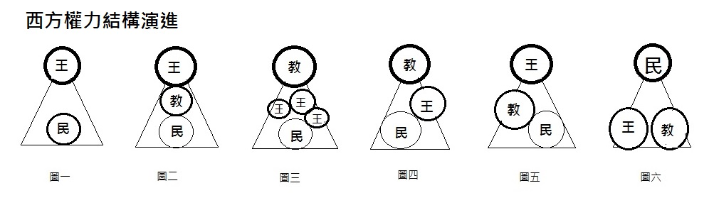
說明：「王」指君王；「教」指教會；「民」指人民。外圈線越粗，代表影響力越大
- 請問上《圖三》中，王權被教會組織所取代，是因為西歐哪一帝國的崩落？
(Ａ)亞歷山大帝國 (Ｂ)西羅馬帝國 (Ｃ)東羅馬帝國 (Ｄ)神聖羅馬帝國
- 《圖五》十七世紀王權再次的登上權力的顛峰，君王致力於中央集權，政府強化國家行政與法律並建立常備軍。下列哪位君主是其代表性人物之一？
(Ａ)享利八世 (Ｂ)彼得大帝 (Ｃ)路易十六 (Ｄ)拿破崙三世
- 承上題。下列哪一觀念會得到該君王的認同？
(Ａ)上帝已經預先選定何人可以得救 (Ｂ)政府的權力來自於政府與人民所簽訂的契約
(Ｃ)國王的權力來自上帝，享有至高無上的權力 (Ｄ)國王要增稅，需得到議會的同意且不得任意逮捕人民
- 下列何人的主張，會得到十七世紀專制君王的讚揚並做為統治方針？
(Ａ)馬基維利《君王論》 (Ｂ)馬丁路德《因信得救》
(Ｃ)洛克《天賦人權》 (Ｄ)哥白尼《天體運行論》
- 當代西方國家，「民主」是主流，但人民當家做主卻非一蹴可幾的，《圖六》民權的上升，超越君權是一個複雜的過程，其中英國在1688年發生革命，國王詹姆士二世被逐驅，並迎接嫁到荷蘭的公主瑪麗和夫婿威廉回國即位，其後簽署「權利法案」。此法案的簽署有何重大意義？
(Ａ)確認國會為英國最高權力機構 (Ｂ)確認廢除選民的財產限制
(Ｃ)確認女生也有參政權利 (Ｄ)確認美國獨立的地位
- 承上題。上述指稱1688年發生於英國的革命是為何？
(Ａ)清教徒革命 (Ｂ)光榮革命 (Ｃ)美國獨立 (Ｄ)法國七月革命
- 《圖六》民權的上升，十八世紀啟蒙思想具有相當大的推昇力量，下列哪一事件的成功，被視為啟蒙思想的落實，也成為後世民主政治的典範？
(Ａ)清教徒革命 (Ｂ)光榮革命 (Ｃ)美國獨立 (Ｄ)法國大革命
- 在《圖六》民權上揚的過程中，美國獨立運動與法國大革命的爆發，都有一個共同的衝突點為何？
(Ａ)族群衝突 (Ｂ)宗教歧見 (Ｃ)缺乏福利 (Ｄ)徵稅問題
- 承上題。課堂上，老師常提到一句話「敵人的敵人，就是朋友」。美國獨立之所以能成功的因素之一，是因有某些國家在海外競爭而與英國交惡，進而協助美國對抗英國，下列哪個國家不在其中？
(Ａ)西班牙 (Ｂ)法國 (Ｃ)俄國 (Ｄ)荷蘭
- 拿破崙以平民的身份崛起並稱霸歐陸，正呼應《圖六》人民作主的趨勢，只是後來他走向帝制。請問在時勢造英雄背景下，拿破崙是於哪一時代背景中造就的英雄？
(Ａ)美國獨立 (Ｂ)法國大革命 (Ｃ)七月革命 (Ｄ)二月革命
- 拿破崙兵敗滑鐵廬後，各國於其後召開的國際會議中決議：「各主要國家應當恢復到拿破崙戰爭前的狀態，如果無法恢復，應當給予適當的補償。奧地利因此獲得義大利的部分領土，普魯士也可以獲得波蘭的部分土地。大家也決定要增強法國周邊國家的力量，以圍堵法國，防止其再度擴張。」這個會議的名稱為何？
(Ａ)巴黎和會 (Ｂ)大陸會議 (Ｃ)國民會議 (Ｄ)維也納會議
- 承上題，主導此國際會議的奧地利首相是何人？
(Ａ)梅特涅 (Ｂ)路易拿破崙 (Ｃ)查理一世 (Ｄ)路易十四
- 上了一學期的世界史，就時間先後順序，下列在課本中介紹的人物，何人是最晚出現在歷史的舞台？
(Ａ)華盛頓 (Ｂ)林肯 (Ｃ)拿破崙 (Ｄ)哥倫布

《地理科》命題老師:黃清銓老師
一、單選題(每小題4 分，共68 分)
- 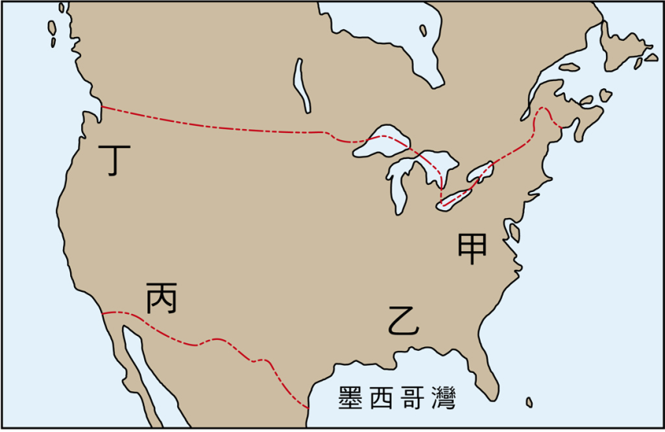『伊比利美洲』這個地區的國家，因為早期絕大部分都被西班牙和葡萄牙殖民，故絕大部分都信奉天主教，語言也以西班牙語和葡萄牙語為主。請問:上述這個地區又被稱?
圖1
(A)北美洲 (B)盎格魯美洲 (C)拉丁美洲 (D)因紐特美洲
- 『英語美洲』是指這一地區的國家，以英語為主要語言，而且在歷史、文化習俗和種族與英國有密切關係的地區。請問:上述這個地區又被稱?
(A)中南美洲 (B)盎格魯美洲 (C)拉丁美洲 (D)印地安美洲
- 美國在出兵至伊拉克前，為了增加軍隊的戰門力，欲在國內尋找最相似的氣候環境加以模擬，則右圖1中何處最適合做為美軍訓練之地？
(A)甲 (B)乙 (C)丙 (D)丁。
- 承上題，當地的氣候乾燥少雨，形成此一特色的主要原因為何?
(A)受西風吹拂影響 (B)位西風的背風側
(C)受墨西哥灣流影響 (D)常有龍捲風侵襲
- 「這裡是最早研究和生產以矽為基礎的半導體晶片中心，以及所有高技術企業聚集的地方，現在是美國乃至全世界資訊科技產業的先鋒。」上述所指的地區是?
(A)紐約矽谷 (B)洛杉磯好萊塢 (C)舊金山矽谷 (D)西雅圖華爾街。
- 北美洲的西半部位在美洲和太平洋兩大板塊交界帶，此一地形構造所造成的影響下列何者正確 ?
(A)主要為新摺曲山，多火山、地震 (B)海岸線平直，缺乏港口灣澳
(C)主要為冰河地形，多峽灣、冰蝕湖 (D)板塊穩定、地質古老，地勢低平緩和
- 承上題，北美洲最高大的山脈也位於此區，這是指下列哪座山脈？
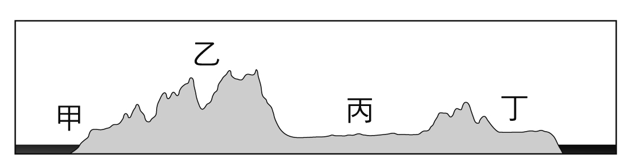(A)安地斯山脈 (B)阿帕拉契山脈 (C)洛磯山脈 (D)內華達山
圖2
- 美國被稱為「世界麵包的搖籃」，農業活動發達。右圖2為北美洲的東西向剖面圖，請問：美國主要的農業活動分布於附圖中的哪個地區？ (A)甲 (B)乙 (C)丙 (D)丁。
- 承上題，北美洲此一重要的農業帶主要在哪一條河川的流域內?
(A)亞馬孫河 (B)聖羅倫斯河 (C)科羅拉河 (D)密士失必河
- 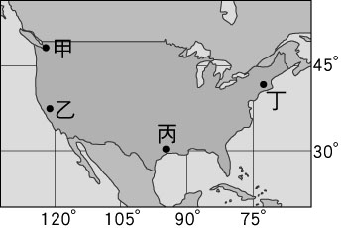北美洲有個地區以前主要是法國的殖民地，故時至今日當地仍是以法裔人口為主，以法語為當地的主要語言，並曾多次舉行獨立公投。請問上述地區是?
圖3
(A)華盛頓特區 (B)魁北克省 (C)美國加州 (D)新墨西哥州
- 圖3為美國四個大都市的位置簡圖，請選出圖中代號和都市名稱及工商業產特色的正確組合：
(A)甲：西雅圖：NASA的所在地 (B)乙：洛杉磯：電影工業中心
(C)丙：休士頓：波音及微軟總部 (D)丁：邁阿密：金融中心
- 印地安人曾經在今日南美洲建立印加帝國，此一帝國的主要範圍都在號稱世界最長的山地上，請問是哪一座山脈?
(A)安地斯山脈 (B)阿帕拉契山脈 (C)洛磯山脈 (D)內華達山
- 承上題，當時印加帝國的大都市，如首都庫斯科和人口大量集中在山地的主要原因為何?
(A)方便祭拜太陽神 (B)遠離外族的入侵
(C)平原區瘟疫橫行 (D)高地或山間盆地較涼爽
- 世界上唯一連接兩大洋的聯洋運河是下列何者?
(A)巴哈馬運河 (B)巴拿馬運河 (C)蘇伊士運河 (D)窩瓦頓運河
- 中南美洲國家的都市化程度都很高，並且許多大都市內藏有為數不少的貧民窟，也因此都市內充斥著為數眾多的貧民、無業遊民、甚至是黑幫罪犯，但是國家的工業發展程度和經濟卻不佳。請問：造成上述這種現象的主要原因為何?
(A)鄉下土地被大地主掌控，人民無以為生故移居到城市 (B)都市提供充足的工作機會，吸引人口移入
(C)政府為了促進都市發展，鼓勵人民移居都市 (D)都市的治安較優良，吸引治安不良的鄉下人移入
- 『殖民地式經濟』通常是指殖民母國提供資金、技術，被殖民國家則提供土地、礦產、經濟作物和勞力。礦產的開採和經濟作物的生產在被殖民國家進行，而加工生產和製造則在殖民母國進行，兩者之間透過便利的海運交通進行聯繫，達成原料和產品之間的往返，所獲得的利益大部分歸殖民母國所有，而被殖民國家雖然提供了大量的礦產資源和農業原料，以及廣大的市場，但從中的獲益卻微乎其微。請問下列哪一地區的產業符合上述『殖民地式經濟』的定義：
  - 俄羅斯的採礦業 (B)南歐的地中海型農業
(C) 北美洲的商業性粗放農業 (D)中南美洲的熱帶栽培業
- 有一個地區的農夫，在播種前先上網查詢穀物的價格，選定後聯絡播種公司幫忙播種，用直升機噴灑農藥，等穀物成熟後，再使用收割機和配合大量卡車進行收成。請問：上述的農業耕作方式，最有可能出現在哪個地區，以及具有何種特色?
(A)西歐：專門種植熱帶經濟作物 (B)季風亞洲：使用大量勞力
(C)北美洲：高度機械化 (D)南歐：專門種植耐旱作物

二、題組題(每小題4 分，共32分)
- 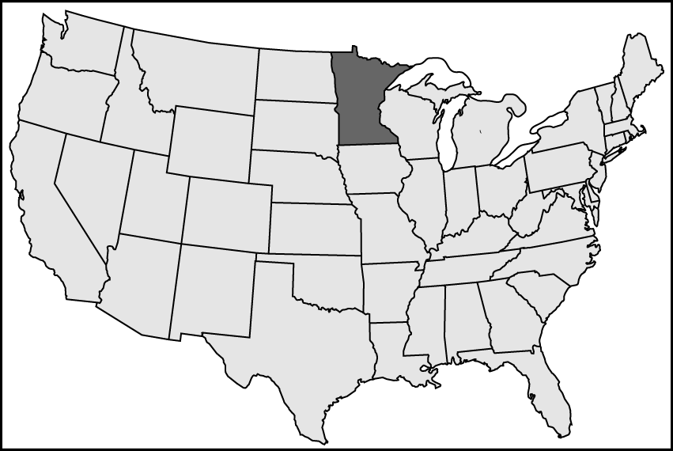美國的明尼蘇達州位在蘇必略湖及威斯康辛州西側，其地理位置如右附圖4深色部
圖4
分所示。該州的特色為湖泊密布，俗稱為「萬湖之州」，第一級產業是該州的重要產業。請問：
- 明尼蘇達州湖泊的成因若依其地理位置判斷，最主要是何種地形作用的結果？
(Ａ)溶蝕作用 (Ｂ)風蝕作用 (Ｃ)河蝕作用 (Ｄ)冰蝕作用。
- 明尼蘇達州受到地理位置及產業發展的影響，當地以下列何種農牧業為主？
(Ａ)酪農業 (Ｂ)地中海型農業 (Ｃ)熱帶栽培業 (Ｄ)放牧業。

(二)請看完下列新聞後回答第70-71題：
新聞報導指出：「西元2010年2月10日這一天，美國50個州當中，只有夏威夷州沒有下雪，其餘49個州的地面上都是積雪。這一天的早晨，美國土地幾乎完全覆蓋白雪，緯度較低的弗羅里達也下雪，眼前幾乎是被大雪覆蓋的道路、
田地、汽車⋯⋯。」

- 美國哪個氣候帶在冬、夏季節變化極端，導致夏季普遍炎熱，冬季時卻各地降雪？
(A)溫帶沙漠氣候 (B)溫帶大陸性氣候 (C)溫帶海洋性氣候 (D)溫帶地中海型氣候
- 「⋯⋯緯度較低的弗羅里達也下雪⋯⋯」，上述可以知道緯度較低的弗羅里達州也會下雪，是因為北美洲何種地理環境，使每年冬季冷氣團寒流南下，可直達墨西哥灣岸一帶所致？
(A)地勢平坦 (B)緯度較高 (C)地勢高聳 (D)冰河侵蝕
- 北美自由貿易區（NAFTA）是 North American Free Trade Agreement 的簡稱，於1994年1月正式成立。此協定讓這個人口3億6,000萬的地區成為世界第三大自由貿易區之一。請問：
- 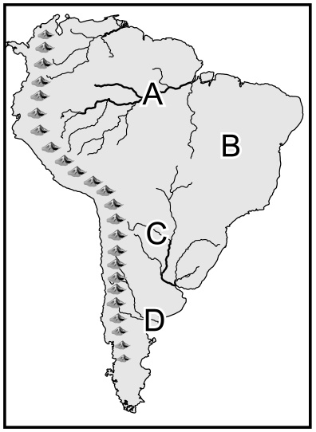北美自由貿易協定主要有哪三個國家簽署？
(A)美國、巴西、墨西哥 (B)美國、加拿大、墨西哥
(C)智利、墨西哥、巴拿馬 (D)巴西、阿根廷、加拿大
圖5
- 請問墨西哥在北美自由貿易區內主要扮演何種角色?
(A)提供廉價勞力 (B)提供廉價水電
(C)扮演金融中心 (D)提供工業技術

(四)「熱帶雨林會吸收二氧化碳、產生氧氣，因此，亞馬孫河雨林又被稱為「地球之肺」。巴西，不僅是全球金融市場的熱門投資目標，更是全世界擁有熱帶雨林面積最大的國家。根據統計，有超過六成亞馬孫河雨林是位於巴西……」請參閱附圖5回答問題。
- 亞馬孫河所流經的區域，多為熱帶雨林地區。亞馬孫河位於圖5上何處？
(A)甲 (B)乙 (C)丙 (D)丁
- 亞馬孫河流域的雨林正日漸消失中，其主要原因為何？
(A)游耕規模擴大 (B)發展農牧業、開採礦產
(C)動物數量暴增，雨林被食用殆盡 (D)氣候變遷，雨林枯死

花蓮縣立宜昌國民中學105學年度第1學期第3次段考9年級社會科試題卷
解答

D | B | A | C | D | B | A | C | D | C
C | D | A | C | B | B | C | D | A | D
C | B | A | B | C | C | A | C | B | A
C | B | B | B | A | C | A | B | B | C
A | A | B | C | D | C | B | D | A | B
C | B | C | B | C | A | C | C | D | B
B | A | D | B | A | D | C | D | A | B
A | B | A | A | B

